İslâm Peygamberi Muhammed -sallallahu aleyhi ve sellem-
Yazar/Prof Dr. Muhammed b. Abdullah Es-Suheym
İSLÂMİ ARAŞTIRMALAR BÖLÜMÜNDE PROF DR. (ESKİDEN)

Bismillâhirrahmânirrahîm

İslâm Peygamberi Muhammed -sallallahu aleyhi ve sellem-
İslâm peygamberi Muhammed -sallalahu aleyhi ve sellem-'in hayatını anlatan kısa bir eserdir. Bu eserde onun ismi, soyu, yaşadığı yer ve evliliği, elçiliği ve davet ettiği şey, peygamberlik alametleri, getirdiği din ve muhaliflerinin ona karşı tutumları açıklanmıştır.

1- İsmi, Soyu, Doğduğu ve Yaşadığı Belde
O, İslâm peygamberi Muhammed -sallallahu aleyhi ve sellem- İbrahim'in oğlu İsmail -aleyhisselam-'ın soyundan Abdullah b. Abdulmuttalib b. Hâşim'dir. Allah'ın peygamberi İbrahim -aleyhisselam- Şam'dan Mekke'ye geldi. Kendisi ile birlikte hanımı Hâcer ve beşikteki oğlu İsmail de vardı. Allah -Azze ve Celle-'nin emriyle onları Mekke'ye yerleştirdi. Oğlu genç bir delikanlı olunca İbrahim -aleyhisselam- Mekke'ye geldi. O ve oğlu İsmail -Allah'ın selamı üzerlerine olsun- Beytu'l Haram olan Kâbe'yi inşa ettiler. Kabenin etrafında insanlar çoğaldı ve Mekke âlemlerin Rabbi olan Allah'a ibadet edenlerin, hac yapmayı isteyenlerin gelmeyi maksat edindikleri bir yer oldu. İnsanlar asırlarca İbrahim -aleyhisselam-'ın getirdiği din üzere Allah'a ibadet edip O'nu birlemeye devam ettiler. Sonra bu hak dinden sapma oldu, Arap Yarımadası'nın durumu dünyadaki diğer devletlerin durumu gibiydi, puta tapma, kız çocuklarını diri diri toprağa gömme, kadınlara zulüm, yalan söz, içki içme, zina, yetim malı yeme ve faiz gibi cahiliye adetleri yaygındı. Bu beldede ve bu toplumda miladi 571 yılında İbrahim'in oğlu İsmail -aleyhimesselam-'ın soyundan gelen İslâm peygamberi Abdullah'ın oğlu Muhammed doğdu. Babası onun doğumundan önce, annesi ise o altı yaşındayken öldü. Onun bakımıyla amcası Ebu Talip ilgilendi, yetim ve fakir olarak yaşadı, geçimini elinin emeğiyle çalışıp kazanırdı.

2- Mübarek Bir Hanım Efendiyle Mübarek Bir Evlilik
Yirmi beş yaşına ulaştığı zaman Mekke'nin önde gelen hanımlarından Huveylid kızı Hatice -radıyallahu anha- ile evlendi. Ondan dört kızı ve iki oğlu oldu. Oğulları bebek sayılacak yaşta vefat etti. Hanımı ve ailesiyle olan ilişkisi nezaket ve sevgi üzerine kuruluydu. Bundan dolayı hanımı Hatice onu çok seviyor o da hanımının bu sevgisine aynı şekilde karşılık veriyordu. Hatice validemizin vefatından sonra da uzun yıllar onu unutamadı. Bir koyun kestiğinde Hatice validemizin arkadaşlarına ikram etmek, ona bağlılığını göstermek ve ona olan sevgisini devam ettirmek için o koyunu paylaştırırdı.

3- Vahyin Başlangıcı
Allah Teâlâ, rasûlü Muhammed -sallallahu aleyhi ve sellem-'i yüce bir ahlâk üzere yarattı. Kavmi onu; doğru ve güvenilir bir kimse olarak isimlendiriyordu. Güzel işlerde onlarla beraber hareket ediyordu, cahiliye adetlerini kerih görüyor ve bu işlerde onlara katılmıyordu.
Mekke'de kırk yaşına geldiğinde, Allah Teâlâ onu rasül olarak seçti. Cebrail -aleyhisselam- Kur'an'da ilk inen surenin ilk ayetlerini getirdi, o da Allah Teâlâ'nın şu sözleridir:
(اقْرَأْ بِاسْمِ رَبِّكَ الَّذِي خَلَقَ (1) خَلَقَ الْإِنسَانَ مِنْ عَلَقٍ (2) اقْرَأْ وَرَبُّكَ الْأَكْرَمُ (3) الَّذِي عَلَّمَ بِالْقَلَمِ (4) عَلَّمَ الْإِنسَانَ مَا لَمْ يَعْلَمْ (5)).
Oku! Yaratan Rabbinin adıyla. (1) O insanı bir alakadan (embriyodan) yarattı. (2) Oku! Rabbin en büyük kerem sahibidir. (3) O kalemle (yazmayı) öğretti, (4) İnsana bilmediğini öğretti.(5) [Alak Sûresi: 1-5] Kalbi titreyerek hanımı Hatice'nin yanına geldi, ona olanları haber verdi ve o da Rasûlullah'ı sakinleştirdi. Hatice -radıyallahu anha- Peygamber -aleyhisselam-ı- amcasının oğlu Varaka Bin Nevfel'e götürdü -Hristiyan olmuş, Tevrat ve İncil'i okumuştu- Hatice, Varaka'ya dedi ki: Ey amcamın oğlu! Dinle bak, yeğenin neler söylüyor. Varaka: Yeğenim ne oldu ne gördün? diye sordu. Rasûlullah -sallallahu aleyhi ve sellem- ona gördüklerini haber verdi, Varaka ona şöyle dedi: Bu gördüğün, Allah'ın Musâ -aleyhisselam-'a gönderdiği Nâmûs (Cebrâîl)'dir, keşke senin davet zamanında genç olsaydım! Kavminin seni bu şehirden çıkaracağı zaman keşke hayatta olsaydım! Bunun üzerine Rasûlullah -sallallahu aleyhi ve sellem: «Onlar beni buradan çıkaracaklar mı ki?» diye sordu. Varaka da: Evet, senin getirdiğin bu davet ve mesaj ile gelen herkes, her peygamber düşmanlığa uğradı. Şayet senin davet ettiğin günlere yetişirsem, sana elimden gelen yardımı yaparım.
Mekke'de onun üzerine Kur'an'ın inişi ardı ardına devam etti. Cebrâil -aleyhisselam- risâletin ayrıntılarını alemlerin Rabbinden ona getirdiği gibi vahyi de getiriyordu.
Kavmini İslâm'a davet etmeye devam etti. Kavmi ona karşı çıktı ve onunla tartıştı. Risâletten vazgeçmesi karşılığında ona şunu sundular: Mal ve mülk, bütün bunları reddetti ve daha önceki kavimlerin rasûllerine dedikleri gibi kavminin ileri gelenleri de ona şöyle dediler: Sihirbaz, yalancı, iftiracı, ona baskı yaptılar, mübarek vücuduna saldırıda bulunup zarar verdiler ve ona ittiba edenlere zulmedip acı çektirdiler. Rasûlullah -sallallahu aleyhi ve sellem- Mekke'de Allah'a davet etmeye devam etti. Hac mevsimini ve Araplar'ın panayır dönemlerini hedefliyordu. Orada insanlarla buluşup onlara İslâmı arz ediyordu. Dünyaya ve idareciliğe teşvik etmiyordu, kılıç ile korkutmuyordu, onun otoritesi yoktu ve kral da değildi. Davetinin başında Kur'an-ı Azîm'den getirdiği bir şeyi getirmeleri için onlara meydan okudu. Bununla hasımlarına meydan okumaya devam etti. Sahabe-i kiramdan kendisine iman edenler etti -radıyallahu anhum- ecmain. Allah Teâlâ; ona Mekke'de çok büyük bir mucize verdi. O da, Kudüs'e (İsrâ) gece yürüyüşüdür. Sonra da onu gökyüzüne yükseltti. Allah Teâlâ İlyas ve Mesih'i -Allah'ın selamı onların üzerine olsun- gökyüzüne yükseltti. Bu durum Müslümanlar ve Hristiyanlar tarafından da bilinen bir husustur. Nebi -sallalllahu aleyhi ve sellem- Allah'tan gökyüzünde namazın farz kılınma emrini aldı. O namaz da Müslümanların bir günde kıldıkları beş vakit namazdır. Mekke-i Mükerreme'de yeniden çok büyük bir mucize daha oldu ki o da; Müşriklerin de gördüğü Ay'ın yarılması olayıdır.
Kureyşli kâfirler hilede ileri giderek insanları ondan uzaklaştırmak ve ürkütmek için her yolu kullandılar. Mucize istemekte inatlaştılar, insanları ondan uzaklaştırma ve onunla mücadelelerinde kendilerine yardımcı olacak delillerle desteklenmeleri için Yahudilerden yardım istediler.
Kureyşli kâfirlerin Mü'minlere zulmü devam ettiğinde, Nebi -sallallahu aleyhi ve sellem- Habeşistan'a hicrete izin verdi. Nebi -sallallahu aleyhi ve sellem- onlara şöyle dedi: «Orada adaletli bir kral var, onun yanında kimseye zulmedilmez.» Hristiyan bir kraldı, onlardan iki topluluk Habeşistan'a hicret etti. Göç edenler Habeşistan'a varınca Kral Necâşi'ye Peygamberimiz Muhammed -sallallahu aleyhi ve sellem-'in getirdiği dini sundular. Ve o da Müslüman oldu ve şöyle dedi: Allah'a yemin olsun ki Musâ -aleyhisselam-'ın getirdiği (nur) aynı yerden çıkmaktadır. Kavminin ona ve ashabına eziyetleri devam etti.
Hac mevsiminde Medine'den gelen bir topluluk vardı. Bunlar Rasûlullah'a İslam üzere bey'at edip, Medine'ye gelmesi durumunda kendisine yardım edeceklerine dair söz verdiler. O şehir (Yesrib) olarak isimlendiriliyordu. Mekke'de kalan ashabına Medine-i Nebevi'ye hicret etmelerine izin verdi. Onlar hicret ettiler ve İslâm Medine'de yayıldı. Öyle ki orada İslâm'ın girmediği ev kalmadı.
Nebi -sallallahu aleyhi ve sellem- Mekke'de on üç yıl geçirdi ve bu sürede Allah'a davet ediyordu. Allah ona Medine-i Nebevi'ye hicret etmek için izin verdi. Rasûlullah -sallallahu aleyhi ve sellem- oraya hicret edip Allah'a davet etmeyi sürdürdü. Orada yavaş yavaş İslâm'ın hükümleri inmeye devam etti. Elçilerini mektuplarla beraber kabile reislerine ve krallara göndermeye başladı, onları İslâm'a davet ediyordu. Roma kralı, Pers imparatoru ve Mısır kralı mektup gönderdiklerinden idi.
Medine'de Güneş tutulması olayı vuku buldu ve insanlar çok korktular. O gün Nebi -sallallahu aleyhi ve sellem-'in oğlu İbrahim'in vefatıyla aynı zamana rastladı, insanlar şöyle dediler: Güneş, İbrahim'in vefatı sebebiyle tutulmuştu. Nebi -sallallahu aleyhi ve sellem- şöyle buyurdu: «Şüphesiz Güneş ile Ay, bir kimsenin ne ölümü ne de hayatı için tutulurlar. Ancak onlar Allah 'ın ayetlerinden iki ayettir. Allah onlar ile kullarını korkutmaktadır.»Eğer Nebi -sallallahu aleyhi ve sellem- iddialarında doğru söylemeyen bir davetçi olsaydı, insanların kendini yalanlama çabalarını azaltmak için onları korkutmakta aceleci davranır ve Güneş, oğlum İbrahim'in ölümü sebebiyle tutuldu ve beni yalanlayan için neler olur, derdi.
Rab -Azze ve Celle-; Rasûlullah -sallallahu aleyhi ve sellem-'i en kâmil ahlak ile güzelleştirdi ve onu Allah Teâlâ şu sözü ile vasıflandırdı:
(وَإِنَّكَ لَعَلَىٰ خُلُقٍ عَظِيمٍ).
{Ve şüphesiz sen yüce bir ahlâk üzeresin.} [Kalem Sûresi: 4] Sadaka, ihlas, cesaret, adalet, düşmanları dahi olsa vefa, cömertlik gibi güzel ahlâki özellikleri kendisinde bulunduruyordu. Fakirlere, yoksullara dul ve ihtiyaç sahiplerine sadaka vermeyi severdi. Onların hidayete ermeleri için gayretliydi, onlara karşı merhametliydi, tevazu sahibiydi. Ashabı ile birlikte olduğu zaman yabancı biri gelip Rasûlullah -sallallahu aleyhi ve sellem-'i arasa, onu tanımaz ve hanginiz Muhammed diye sorma gereği duyardı.
Düşmanıyla, arkadaşıyla, yakın olanla, uzak olanla, büyük ile, küçük ile, erkek ile, kadın ile, hayvanlar ve kuşlar ile kısacası herkesle ilişkilerinde yüce gönüllü ve örnek bir hayatı vardı.
Onunla Yüce Allah dini tamamladı, Rasûlullah -sallallahu aleyhi ve sellem- risaleti en güzel şekilde tebliğ etti. Vefat ettiğinde altmış üç yaşındaydı. Bunun kırk yılı peygamberlikten önce, yirmi üç yıl nebi ve rasûl olarak geçti. Rasûlullah -sallallahu aleyhi ve sellem- Medine-i Nebevi'ye defnedildi. Yolda kalanlara sadaka olarak bıraktığı bir yer ve bindiği beyaz dişi katırından başka mal ve miras bırakmadı.
Müslüman olanların, onu tasdik edenlerin ve ona tabi olanların sayısı çoktu. Onunla beraber yüz binden fazla sahabesi Veda Haccı'nı yaptı. Bu da yaklaşık olarak vefatından üç ay önceydi. Belki de bu, dinini korumanın ve yayılmasının sırlarındandı. İslâm'ın değerleri ve ilkeleri üzerine yetiştirdiği arkadaşları adaletli, zühd sahibi, takvalı, vefalı ve inandıkları bu yüce din için çaba sarfeden en hayırlı kimselerdi.
İmanda, ilimde, amelde, ihlasta, özveride, cesarette ve cömertlikte ashabının en büyüğü: Ebû Bekir Es-Sıddîk ve Ömer b. el-Hattâb, Osman b. el-Affân, Ali b. Ebî Tâlib -radıyallahu anhum- idiler. Ve onlar, ilk iman edenlerden, onu tasdik edenlerden ve ondan sonra din sancağını taşıyan halifelerdi. Peygamberlik vasıflarından hiçbirine sahip değillerdi, diğer sahabelere -radıyallahu anhum- verilmeyen özel bir hususiyetleri de yoktu.
Yüce Allah, ona gönderdiği kitabını, sünnetini, siretini, sözlerini ve eylemlerini konuştuğu dilde korudu. Tarih boyunca hiçbir hayat hikayesi, onun hayatının korunduğu kadar korunmadı. Hatta nasıl uyurdu, yerdi, içerdi ve gülerdi bunlar dahi ezberlendi ve kaydedidi. Evinde ailesiyle nasıl geçiniyor ve onlara nasıl davranıyordu? Bütün yaşamış oldukları korundu ve siretinde kaydedildi. Rab Teâla'nın özelliklerinden hiçbirine sahip olmayan bir beşer ve rasûldü. Kendi nefsine ne fayda ne de zarar vermeye malikti.

4-Onun Mesajı/Risâleti
Yüce Allah; şirk, küfür ve cehalet tüm yeryüzüne yayıldıktan sonra Muhammed -sallallahu aleyhi ve sellem-'i gönderdi. Yeryüzünde kitap ehlinden kalan bir kısım dışında Allah'a ibadet eden ve O'na hiçbir şeyi ortak koşmayan başka bir topluluk yoktu. Bunun üzerine Allah Teâlâ, peygamberi Muhammed -sallallahu aleyhi ve sellem-'i peygamberlerin ve elçilerin sonuncusu olarak gönderdi. Allah Teâlâ, onu bütün dinlere üstün kılmak ve insanları şirk, küfür ve cehalet karanlıklarından tevhid ve iman nuruna çıkarmak için bütün alemlere hidayet ve hak dinle gönderdi. Onun mesajı/risâleti önceki peygamberlerin risâletlerinin tamamlayıcısıdır, salat ve selam üzerlerine olsun.
Nuh, İbrahim, Musa, Süleyman, Dâvud ve İsâ peygamber ve rasûllerin çağırdığı gibi, Rab Azze ve Celle'nin; yaratıcı, rızık veren, hayat veren, öldüren, mülkün sahibi Allah olduğuna iman etmeye davet etti. Her şeyi idare eden, Rahmân ve Rahîm olan, kâinattaki gördüklerimizi ve görmediklerimizi yaratan Allah'tır. Allah'ın dışındaki her şey O'nun yarattıklarındandır.
O da yalnız Allah'a ibadet etmeye ve başkalarına ibadet etmeyi terk etmeye çağırdı, -en güzel şekilde - Allah'ın bir olduğunu ve kendisine kulluk edilmesinde, mülkünde, yaratmasında ve işleri yönetmesinde ortağının olmadığını açıkladı. Yine Allah Teâlâ'nın doğurmadığını, doğurulmadığını ve O'nun hiçbir eşi ve benzeri olmadığını da açıkladı. O, yarattıklarından hiçbir şeyde bulunmaz (hulul etmez) ve onun şekline bürünmez.
İbrahim ve Mûsâ -aleyhimesselam-'ın sahifeleri, Tevrat, Zebûr ve İncil gibi ilahî kitaplara inanmaya çağırdı. Ayrıca bütün elçilere -aleyhimusselam- iman etmeye çağırdığı gibi, bir peygamberi yalanlayanın da bütün peygamberleri inkâr etmiş olacağını haber verdi.
Allah'ın rahmetine mazhar olacaklarını bütün insanlara müjdeledi. Dünyada onların ihtiyaçlarını karşılayacak olan Allah'tır. Yüce Allah, Rahîm olan Rab'dir ve mahşer gününde kullarını kabirlerinden dirilteceği zaman hesaba çekecektir. Mü'minleri iyiliklerine karşılık on misliyle, kötülükleri de bir misliyle mükâfatlandıran O'dur. Ahirette de onlar için sonsuz nimetler vardır. Kim de inkâr eder ve kötülük işlerse dünya ve ahirette cezasını çekecektir.
Getirdiği dinde Rasûlullah Muhammed -sallallahu aleyhi ve sellem- kabilesini, ülkesini ve asil nefsini yüceltmedi. Bilâkis, Kur'an-ı Kerim'de Nûh, İbrahim, Mûsâ ve İsâ peygamberlerin isimleri, onun adından daha çok zikredildi. Ne annesinin adı, ne de eşlerinin adı Kuran-ı Kerim'de geçer. Kur'an'da Mûsâ'nın annesinin adı birçok yerde geçmektedir. Meryem -aleyhâsselam-'ın adı otuz beş defa geçmektedir.
Peygamberimiz Muhammed -sallallahu aleyhi ve sellem- dine, akla ve fıtrata aykırı olan veya güzel ahlâkın reddettiği her şeyden masumdur. Çünkü peygamberler -aleyhimusselâm- Allah hakkında haber verdikleri şeylerde masumdurlar. Ve onlar Allah'ın emirlerini kullarına tebliğ etmekle görevlendirilmişlerdir. Peygamberlerde rablik ve ilahlık vasıflarından hiçbir şey yoktur. Bilâkis onlar, diğer tüm insanlar gibidir. Ancak Allah Teâlâ onlara risaletini vahyetmiştir.
Muhammed -sallallahu aleyhi ve sellem-'in risaletinin Allah'tan bir vahiy olduğunun en büyük delillerinden birisi de; bu risaletin onun hayatında olduğu gibi günümüze kadar gelmiş olmasıdır. Günümüzde bir milyardan fazla Müslüman onun peşinden gitmektedir. Namaz, zekât, oruç, hac gibi üzerlerine farz olan ibadetleri değiştirmeden, bozmadan yerine getirirler.

5- Peygamberliğinin Mucizeleri ve Delilleri
Yüce Allah, peygamberliklerine işaret eden mucizelerle peygamberleri destekler ve onlar için mesajlarına şahitlik eden deliller ve kanıtlar yaratmıştır. Yüce Allah, her peygambere, insanların kendileri gibi iman etmelerine yeterli olacak kadar mucize vermiştir. Peygamberlere verilen mucizelerin en büyüğü peygamberimiz Muhammed -sallallahu aleyhi ve sellem-'in mucizeleridir. Allah ona mucize olarak Kur'an-ı Kerim'i verdi. O kıyamete kadar peygamberlerin mucizelerinden kalıcı bir mucizedir. Yüce Allah peygamberini büyük mucizelerle desteklemiştir ve rasûlü Muhammed -sallallahu aleyhi ve sellem-'in mucizeleri çoktur, bunlardan bazıları şunlardır:
İsrâ ve Miraç, Ay'ın yarılması ve bir çok kez kuraklık yaşandıktan sonra yağmur yağdırması için Rabbine dua ettiğinde yağmur yağması.
Yemeğin çoğaltılması, az miktarda olan su ve bundan bir çok insanın içmesi.
Peygamberlerin kavimleri ile olan kıssaları ve Ashab-ı Kehf kıssasında olduğu gibi tafsilatını kimsenin bilmediği geçmiş hakkında Yüce Allah'ın kendisine haber vermesi.
Hicaz diyarından çıkan ateşi Şam'da bulunan herkesin göreceği, insanların yüksek binalar yapacağının haberi gibi gelecekte meydana gelecek olan gaybi hususları Yüce Allah'ın kendisine haber vermesi.
Allah'ın kendisine kifayeti; başkasına ihtiyaç duymaması ve onu insanlardan korumasıdır.
Ashabına verdiği sözleri gerçekleşti ve onlara şöyle dedi: "İran'ı ve Roma'yı fethedeceksiniz ve onların hazinelerini Allah yolunda harcayacaksınız."
Yüce Allah'ın onu meleklerle desteklemesi.
Geçmiş peygamberlerin -aleyhimessalâtu vesselâm- kavimlerine Muhammed -sallallahu aleyhi ve sellem-'in geleceğinin müjdesini vermeleri. Mûsâ, Dâvûd, Süleyman, İsâ ve İsrailoğulları'nın diğer peygamberleri onun geleceğini müjdelediler.
Aklıselim olanların akli deliller ve verilen örneklereteslim olması.
Bu mucize, deliller ve aklî örnekler, Kur'an-ı Kerim'de ve sünnette yaygın olarak kullanılmış ve sınırlandırılamayacak kadar çoktur. Kim bunu öğrenmek isterse, Kur'an-ı Kerim'i, hadis kitaplarını ve peygamberin hayatını anlatan siyer kitaplarını incelesin. Çünkü bu kitaplarda mucizeler hakkında kesin bilgiler vardır.
Bu büyük mucizeler gerçekleşmiş olmasaydı; kendileri ile husumetli olduğu Kureyşli kâfirler ve Arap Yarımadası'ndaki Yahudi ve Hristiyanlar, onu yalanlamak ve insanları ondan uzaklaştırmak için fırsat bulurlardı.
Kur'an-ı Kerim, Allah'ın Rasûlü Muhammed -sallallahu aleyhi ve sellem-'e vahyettiği kitaptır ve alemlerin Rabbinin sözüdür. Yüce Allah, insanlara ve cinlere onun benzerini veya bir sûresinin benzerini getirmeleri için meydan okudu ve bu meydan okuma bugüne kadar devam etmektedir. Kur'an-ı Kerim milyonlarca insanı hayretler içinde bırakan birçok önemli soruya cevap vermektedir. Kur'an-ı Kerim, nazil olduğu Arapça dilinde bugüne kadar korunmuş ve tek bir harfi dahi değiştirilmemiştir. O basılmış ve yayımlanmıştır. O, insanlara göderilmiş büyük ve mucizevi bir kitaptır. Kur'an-ı Kerim'in kendisi ve meali okunması gereken en değerli kitaptır. Kim ona iman etmez ve dikkatlice okumaz ise bütün hayırlardan mahrum kalmıştır. Aynı şekilde peygamberimiz Muhammed -sallallahu aleyhi ve sellem-'in sünneti ve sireti bir dizi güvenilir ravilerle korunmuş ve nakledilmiştir. Muhammed -sallallahu aleyhi ve sellem-'in sünneti kendisinin de konuşmuş olduğu Arap dili ile basılmış ve sanki aramızda yaşıyormuş hissi vermektedir. Sünneti birçok dile çevrilmiştir. Kur'an-ı Kerim ve Rasûlullah -sallallahu aleyhi ve sellem-'in sünneti İslâmi hükümler ve yasalar için tek kaynaktır.

6- Peygamberimiz Muhammed -sallallahu aleyhi ve sellem-'in Getirdiği Din
Peygamberimiz Muhammed -sallallahu aleyhi ve sellem-'in- getirdiği şeriat, İslâm şeriatıdır. İlahi kanunların ve ilahi risaletlerin sonuncusudur. Yöntemleri farklı olmakla birlikte, kaynağı/aslı önceki peygamberlerin şeriatlerine benzer.
O, mükemmel bir dindir ve her zaman ve mekân için geçerlidir. İnsanların din ve dünyalarının kurtuluşunu içeren hususlar vardır. Alemlerin Rabbi olan Allah'ın kullarına farz kıldığı namaz ve zekât gibi bütün ibadetleri kapsar. İnsanların hayatı ve geleceği için yapılması gereken ya da yasaklanan mâli, ekonomik, sosyal, siyasi, askeri ve toplumsal ilişkileri açıklar. Aynı şekilde insanların hayatları ve ölümden sonraki kalacakları yer için gerekli olan diğer hususları da açıklar.
Bu şeriat, insanların dinlerini, kanlarını, namuslarını, paralarını, akıllarını ve zürriyetlerini korur. Her fazilet ve doğruluğu içinde barındırır, her pislik/rezillik ve kötülüğe karşı uyarır. İnsan onuruna, ölçülü olmaya, adalete, samimiyete, temizliğe, mükemmelliğe, sevgiye, insanlar için hayrı istemeye, kan dökmemeye, vatan güvenliğine çağırır. İnsanları haksız yere yıldırıp korkutmanın yasaklanmasına davet eder. Peygamberimiz Muhammed -sallallahu aleyhi ve sellem- her türlü zulme ve yozlaşmaya ve batıl inançlara, inzivaya çekilmeye ve ruhbanlığa karşı savaşmıştır.
Peygamberimiz Muhammed -sallallahu aleyhi ve sellem- Allah'ın -erkekleri ve kadınları- değerli kıldığını ve onlara bütün haklarını garanti ettiğini açıkça bildirdi. Tüm seçimlerinden, eylemlerinden ve davranışlarından onu sorumlu kılar ve kendisine veya başkalarına zarar veren her türlü eylemden onu sorumlu tutar. İmanda, sorumlulukta, mükâfatta ve sevapta erkeği ve kadını eşit kıldı. Bu şeriatta kadınlara anne, eş, kız ve kız kardeş olarak özel bir özen gösterilir.
Peygamberimiz Muhammed -sallallahu aleyhi ve sellem-'in getirdiği şeriat, aklı korumak ve alkol içmek gibi akla zarar veren her şeyi yasaklamak için geldi. İslâm, Rabbine basiret ve ilim ile kulluk etsin diye dini aklın yolunu aydınlatan bir ışık olarak görmüştür. İslâm hukuku, aklın değerini yükseltmiş, onu sorumlulukların dayanağı haline getirmiş ve onu hurafe ve putperestliğin zincirlerinden kurtarmıştır.
İslâm hukuku, gerçek bilimi yüceltir, heveslerden soyutlanmış bilimsel araştırmalara teşvik eder, kendine ve evrene bakmaya ve tefekkür etmeye çağırır. Bilimin doğru ilmî sonuçları, Rasûlullah - sallallahu aleyhi ve sellem-'in getirdikleriyle çelişmez.
İslâm dininde insanlar arasında belirli bir ırka ayrıcalık yoktur. Bir toplumu diğer bir topluma üstün tutmaz. Bilâkis hepsi dini hükümler karşısında eşittir. Çünkü bütün insanlar köken bakımından eşittir ve takva dışında bir ırkın diğerine ve bir toplumun bir başkasına üstünlüğü yoktur. Peygamberimiz Muhammed -sallallahu aleyhi ve sellem- bize her çocuğun fıtrat üzere doğduğunu bildirmiştir. Hiçbir insan günahkâr olarak veya başkalarının günahı üstlenerek doğmaz.
Allah Teâlâ, İslâm hukukunda tövbeyi meşru kılmıştır: Yani kişinin Rabbine yönelmesini ve günahı terk etmesini emretmiştir. Yine İslâm, kişinin İslâm'a girmeden önceki günahlarını affeder. Tövbe, kendinden önceki günahları siler. Dolayısıyla bir insanın günahlarını başka bir insanın önünde itiraf etmesine gerek yoktur. İslâm'da insan ile Allah arasındaki ilişki doğrudandır. Allah ile aranda aracılık yapacak kimseye ihtiyacın yoktur. İslâm, insanları ilahlar edinmeyi ya da rububiyet ve uluhiyet hususunda Allah'a ortak koşmayı yasaklar.
Peygamberimiz Muhammed -sallallahu aleyhi ve sellem-'in getirdiği din, önceki bütün dinleri nesh eder. Çünkü Yüce Allah'ın Muhammed -sallallahu aleyhi ve sellem-'e gönderdiği İslâm hükümleri, kıyamet gününe kadar geçerli hükümlerin sonuncusudur. Bütün insanlığa gönderilmiştir. Nasıl ki geçmiş dinler birbirini nesh ediyorsa İslâm dini de kendinden önceki bütün dinlerin hükmünü kaldırmıştır. Allah Teâlâ, İslâm şeriatından başka bir şeriat kabul etmediği gibi ,Peygamberimiz Muhammed -sallallahu aleyhi ve sellem-'in getirdiği İslâm'dan başka bir din de kabul etmez. Kim İslâm'dan başka bir dine girerse, ondan kabul edilmeyecektir. Kim bu şeriatın hükümlerinin ayrıntılarını bilmek isterse, onu İslâm'ı tanımlayan güvenilir kitaplarda araştırıp öğrensin.
İslâm dininin amacı -tüm ilahi risaletlerde olduğu gibi-: Hak dinin insanı yüceltmesi, böylece insanın sadece alemlerin Rabbi olan Allah'ın kulu olması ve insanlara, mal ve mülke veya hurafelere kölelikten kurtarmaktır.
İslâm'ın şeriatı her zaman ve mekan için geçerlidir ve onda insanın maslahatına aykırı hiçbir şey yoktur. Çünkü o, insanların neye ihtiyacı olduğunu bilen Yüce Allah tarafından indirilen bir kitaptır. İnsanların doğru, birbiriyle çelişmeyen ve insanlığın çıkarına olan bir yasaya ihtiyacı vardır. İnsanlar tarafından belirlenmez, aksine Allah'tan alınır. O, insanları hayır ve hidayet yoluna ulaştırır. Şayet onu hakem tayin ederseler işleri düzelir ve birbirlerinin zulmünden emin olurlar.

7- Muhaliflerinin Ona Karşı Duruşu, Onun Hakkındaki Şahitliği
Şüphesiz her peygamberin kendisine düşmanlık eden, davetine engel olan ve insanları kendisine inanmaktan alıkoyan muhalifleri vardır. Peygamberimiz Muhammed -sallallahu aleyhi ve sellem-'in hayatta ve vefatından sonra pek çok muhalifi olmuştur. Yüce Allah hepsine karşı ona zafer nasip etmiş, -eski ve yeni- birçok muhalif geçmiş peygamberlerin getirdiği dinin aynısını getirdiğine ve onun bir peygamber olduğuna şahitlik etmiştir. Onlar Rasûlullah -sallallahu aleyhi vesellem'in hak yol üzere olduğunu biliyorlardı. Ancak liderlik sevgisi, yaşadığı toplumun baskısı ve makamları sebebiyle elde ettikleri malları kaybetme korkusu gibi birçok husus onları iman etmekten alıkoydu.
Hamd, alemlerin Rabbi olan Allah'a mahsustur.
Yazar/Prof Dr. Muhammed b. Abdullah Es-Suheym
İslâmi Araştırmalar Bölümünde Prof Dr. (eskiden)
Melik Sûud Üniversitesi İslâmi Eğitim Fakültesi
Riyad/Suudi Arabistan

İÇİNDEKİLER

İslâm Peygamberi Muhammed -sallallahu aleyhi ve sellem- 4
1- İsmi, Soyu, Doğduğu ve Yaşadığı Belde 4
2- Mübarek Bir Hanım Efendiyle Mübarek Bir Evlilik 6
3- Vahyin Başlangıcı 7
4-Onun Mesajı/Risâleti 15
5- Peygamberliğinin Mucizeleri ve Delilleri 19
6- Peygamberimiz Muhammed -sallallahu aleyhi ve sellem-'in Getirdiği Din 23
7- Muhaliflerinin Ona Karşı Duruşu, Onun Hakkındaki Şahitliği 28

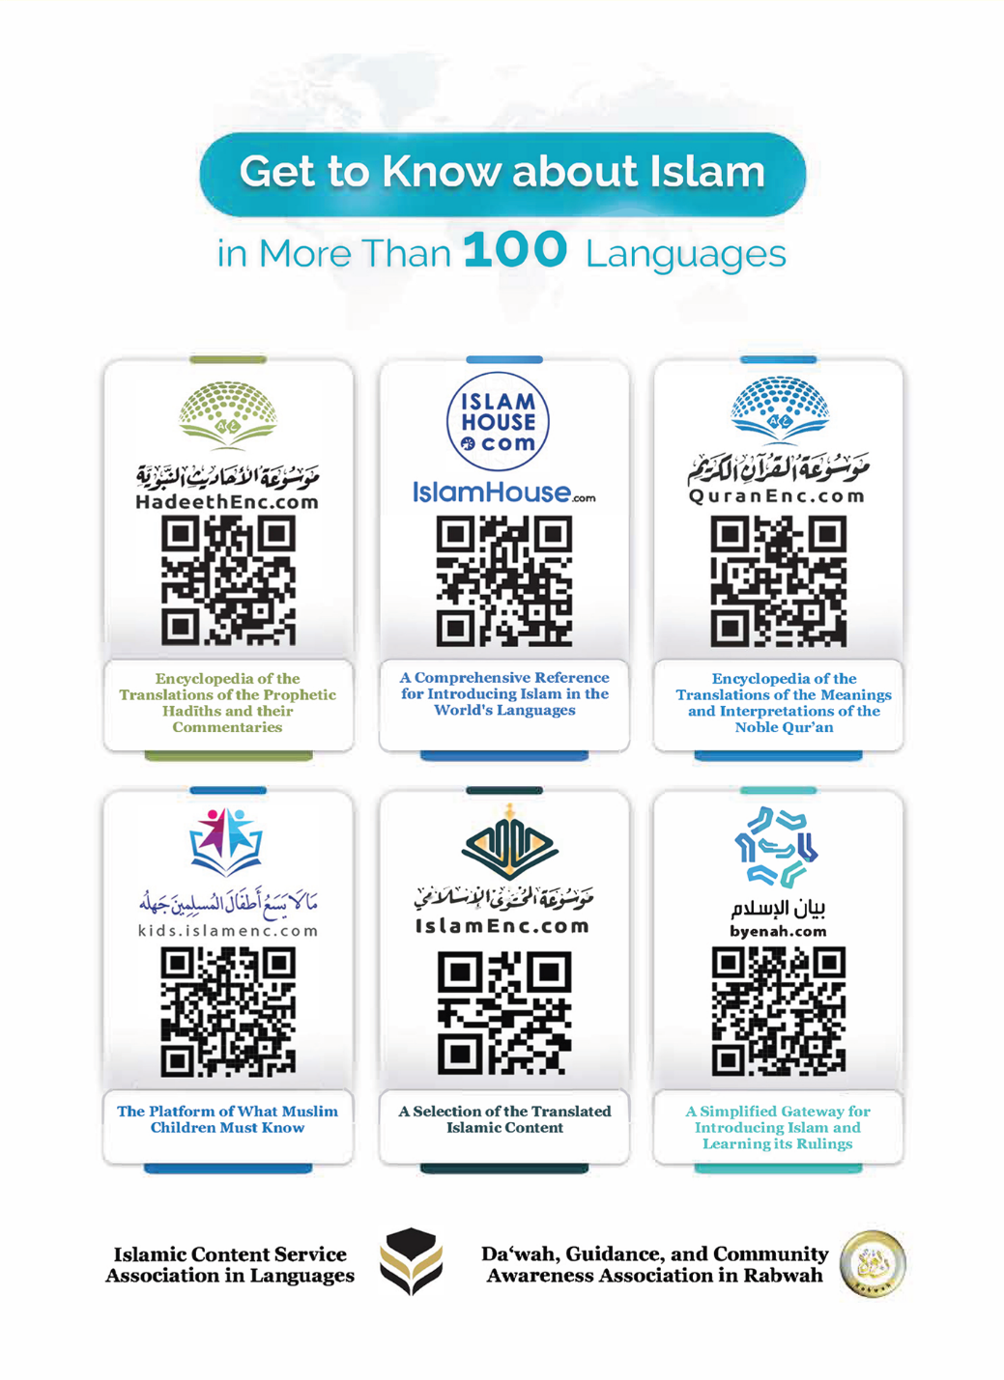
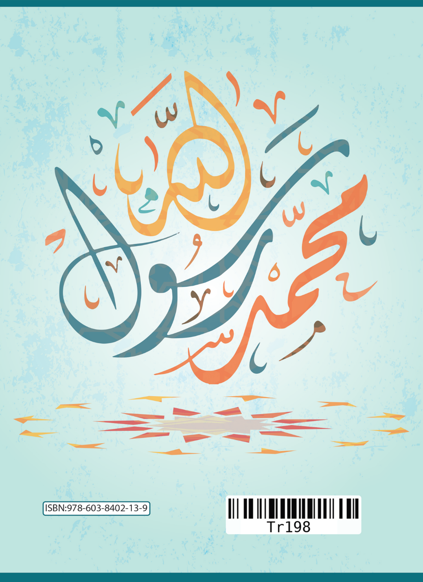

Müttefakun aleyh (Buhâri ve Müslim) rivayet etmiştir. Âişe -radıyallahu anhâ-'nın rivayet ettiği bir hadis olup, Sahih-i Buhâri'de (2) 1/7, Sahih-i Müslim'de (152) 1/139.
Sahih-i Müslim (901)
Sahih-i Buhârî (4461) 6/15.
Allah Teâlâ'nın şu sözü buna bir örnektir: ﴿يَا أَيُّهَا النَّاسُ ضُرِبَ مَثَلٌ فَاسْتَمِعُوا لَهُ إِنَّ الَّذِينَ تَدْعُونَ مِنْ دُونِ اللَّهِ لَنْ يَخْلُقُوا ذُبَابًا وَلَوِ اجْتَمَعُوا لَهُ وَإِنْ يَسْلُبْهُمُ الذُّبَابُ شَيْئًا لَا يَسْتَنْقِذُوهُ مِنْهُ ضَعُفَ الطَّالِبُ وَالْمَطْلُوبُ﴾. "(Ey insanlar! (Size) bir misal verildi; şimdi onu dinleyin: Allah'ı bırakıp da yalvardıklarınız (taptıklarınız) bunun için bir araya gelseler bile bir sineği dahi yaratamazlar. Sinek onlardan bir şey kapsa, bunu ondan geri de alamazlar. İsteyen de âciz, kendinden istenen de!) [Hac Sûresi:73]

